Opdracht schoonmaken
Bekijk de film over reinigen en desinfecteren op de site www.de2getijden.nl en beschrijf hoe je de keuken moet schoonmaken en desinfecteren. Gebruik de letterlijke tekst uit de film beantwoord de vragen uit de film.
Schrijf de antwoorden op.
- _________________________________________________________
- _________________________________________________________
- _________________________________________________________
- _________________________________________________________
- _________________________________________________________
- _________________________________________________________

Opdracht schoonmaakmiddelen
Trek een lijn tussen de kolom van het schoonmaakwerk naar het juiste schoonmaakmiddel.
Schoonmaakwerk |  | Schoonmaakmiddel
Handafwas |  | 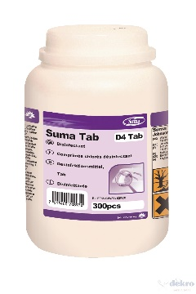
Tafels schoonmaken |  | 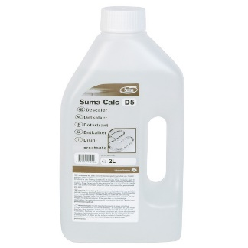
Toilet desinfecteren |  | 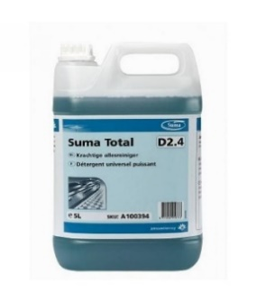
Afwas in vaatwasmachine |  | 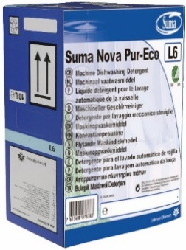
Waterkoker ontkalken |  | 